Plynový sporák
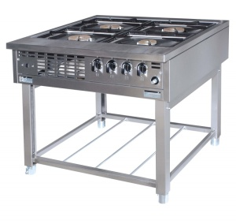Plynové vařidlo skládající se z horní vařidlové části a podstavce se čtyřmi sloupky se seřizovatelnými nožičkami a odkládacího roštu. Vařidlovou část tvořenou horním rámem, spolu s bočními a zadní stěnou, jež budou z nerezavějícího plechu a dno. V horním rámu požadujeme čtyři plynové hořáky, ovládané zpředu čtyřmi regulačními kohouty, vybavenými termoelektrickými pojistkami, jež zajišťují bezpečné hoření plynových hořáků. Hlavní uzavírací plynový kohout bude ovládán z pravé horní přední části ovl. panelu klíčem. Z čela pod ovládacím panelem bude umístěna výsuvná odkapní mísa pro přeteklé vařivo.
PŘÍSLUŠENSTVÍ:
1 x redukční kroužek
1 x klíč uzávěru plynu
Vnější rozměry (šxhxv mm) |  | 900 x 900 x 900
Varná plocha (š x hl v mm) |  | 820 x 660
Počet hořáků |  | 4 (1 x 3 kW + 3 x 5 kW)
Jmenovité napětí |  | 1/N/PE AC 230 V, 50Hz
Tepelný příkon |  | 18 kW
Příkon velkého hořáku |  | 5 kW
Příkon malého hořáku |  | 3 kW
Plyn / kategorie-ZP |  | G20/II2H3B/P/A1
Plyn / kategorie-PB |  | G30/II2H3B/P/A1
Přip./ seř. přetlak-ZP |  | 20/16/7 mbar
Přip./ seř. přetlak-PB |  | 30/26/10 mbar
Spotřeba plynu-ZP |  | 1,8 m3/hod
Spotřeba plynu-PB |  | 1,4 kg/hod
Spaliny |  | 45 m3/hod (300 C)
Krytí |  | IP 34

